《职业技术教育》用稿规范

1.稿件篇幅：整篇文章正文1万字以上。
2.作者简介：提供所有作者的详细简介（姓名/出生年/性别/工作单位/职称/职务/学历<在读学历的名称及具体单位、已获博士学位的专业>）；同时，提供作者的详细联系方式，包括通信地址、电话、E-mail等。
3.基金项目：发表文章尽量添加相关基金项目，基金项目必须注明项目的具体类型、名称、编号和主持人。一般不得超过3个基金项目。
4.中文摘要：要将整篇文章的主要观点和结论以客观、简洁的语言表述出来，使其代表文章的核心观点和研究结论，控制在300字左右，摘要中不出现“本文、文章、该文、笔者、论文”等字样，避免提示性的摘要；关键词3～5个。
5.英文摘要：对英文摘要进行准确翻译和校对，不要出现大小写、修辞语法上的错误，并翻译文章的英文篇名、摘要、关键词及作者详细英文简介。将正文中外文人名及机构名按照先中文括号内英文的方式补写完整；同时，补充文中外国人名及机构名对应的英文。
6.参考文献：请按照尾注实引和脚注解释的方式对文章标注及参考文献进行修改。如果是对文章内某一内容的进一步解释说明，请按照脚注①②的方式进行页下注，每页重新编号；如果引用其他文献的内容，请把文中引用部分按照上标[1][2]……的顺序标出来，同时，使文后的“参考文献”[1][2]与其一一对应，文后参考文献格式请参照（GB/T 7714-2015）进行标准化，引用专著必须精确到页码，学术论文必须精确到起始页码，网络文献必须注明下载日期；文后没有与文中引用相对应的参考文献一律删除，并且与文中引用相对应的参考文献不得少于3个；英文参考文献采用与中文参考文献同样格式和标准，但其中实义词首个字母必须大写。
7.图表以最可用性为原则，配合正文论述，如与正文重复，可删除。
8.对全文进行通读校对，语言要求论述流畅、精炼，逻辑性强，不出现错别字及语言错误。

全文样例如下：

XXXXXXXXXXXXXXXXXXXXXXXXXXXXXXXXXXX
——XXXXXXXXXXXXXX
李 X 王XXX
摘 要 (以提供论文内容梗概为目的，要以规范、确切、凝练、简明扼要的文字陈述论文的主要学术观点，摘要内容能独立成文。请用第三人称，不宜使用“本文”、“作者”“笔者”等作为主语。以300字左右为宜。)
关键词 XXXX；XXXX；XXXX；XXXX(关键词3-5个，便于检索)

作者简介格式：姓名（出生年—），性别，单位+职称，职务，学历，研究方向：xxxxxx（单位所在市，邮编）。
基金项目格式：……项目（课题）“……”（编号），主持人：XXX
作者联系方式：电话、邮箱、详细地址

英文摘要：英文摘要应是中文摘要的转译，不能遗漏关键信息，时态推荐一般现在时。
英文题名：Realistic Foundation and Practical ……
作者英文名：
Abstract：The Enrollment …….
Keywords：XXXX;XXXXX;XXXXX;XXXXX;
Author：作者名称+职称+工作单位（单位所在城市，邮编），例如：Wang San,associate professor of Zhoushan Teachnical College(Zhoushan 316000)

主要内容
（整篇文章正文需要1万字以上）
XXXXXXXXXXXXXXXXXXXXXXXXXXXXXXXXXXXXXXXXXXXXXXXXXXXXXXXXXXXXXXXXXXXXXXXXXXXXXXXXXXXXX……

一、XXXXXXXXXXXXXXXXXX（一级标题格式）
XXXXXXXXXXXXXXXXXXXXXXXXXXXXXXXXXXXXXXXXXXXXXXXXXXXXXXXXXXXXXXXXXXXXXXXXXXXXXXXXXXXXX……

（一）XXXXXXXXXXXXXXX（二级标题格式）
1.XXXXXXXXXXXXXXXXXX（三级标题格式）
XXXXXXXXXXXXXXXXXXXXXXXXXXXXXXXXXXXXXXXXXXXXXXXXXXXXXXXXXXXXXXXXXXXXXXXXXXXXXXXXXXX，见图1。XX……XXXXXXXXXXXXXXXXXXXXXXXXXX。
图形说明：文中出现“图1”字样，紧接着该段落后应出现图1。图形格式应简晰、精简，应有图序和图题，图序和图题在图的下方。例如：
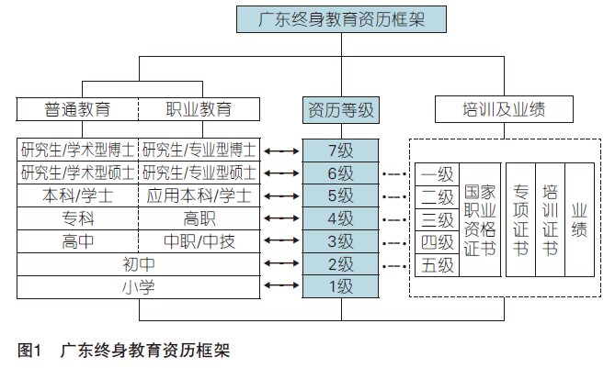
（图中有数据来源的要标清）
2.XXXXXXXXXXXXXXXXXX（三级标题格式）
XXXXXXXXXXXXXXXXXXXXXXXXXXXXXXXXXXXXXXXXXXXXXXXXXXXXXXXXXXXXXXXXXXXXXXXXXXXXXXXXXXXXX……

（二）XXXXXXXXXXXXXXX（二级标题格式）
1.XXXXXXXXXXXXXXXXXX（三级标题格式）
XXXXXXXXXXXXXXXXXXXXXXXXXXXXXXXXXXXXXXXXXXXXXXXXXXXXXXXXXXXXXXXXXXXXXXXXXXXXXXX，见表2。XXXXXXX……XXXXXXXXX。
表格说明：文中出现“表2”字样，紧接着该段落后应出现表2。应数据准确、可靠，应有表序和表题，表序和表题在表的上方。例如：
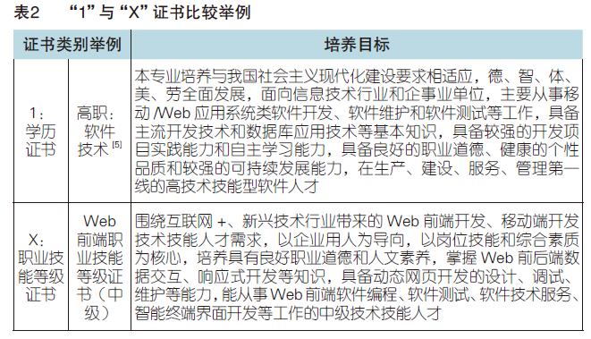
（图中有数据来源的要标清）

参考文献（常用参考文献格式示例）：
1.著作（M）
[1]孟庆国,曹晔,杨大伟.中国职业技术师范教育史[M].北京:教育科学出版社, 2016:82.
[2]陈登原.国史旧闻:第1卷[M].北京:中华书局, 2000:29.
[3]夸美纽斯.大教学论[M].傅任敢,译.北京:教育科学出版社,1999:267．
[4]PEEBLES P Z, Jr. Probability, random variable, and random signal principles[M]. 4th ed. New York: McGraw Hill, 2001:23.
说明：英文姓在前（全拼大写），名在后（字母缩写 不带“．”）
2.论文集（C）
[1]牛志明,斯温兰德,雷光春.综合湿地管理:综合湿地管理国际研讨会论文集[C].北京:海洋出版社,2012:26．
[2]MARSHALL S. The Visionary Leader[C]//. The Elusive Factor in Organizational Effectiveness. San Francisco, CA: Jossey-Bass, 1988:122.
3.报纸文章（N）
[1]丁文祥.数字革命与竞争国际化[N].中国青年报,2000-11-20(15)．
[2]包信和.在新工科的“无人区”如何继续一路风行[N].文汇报,2017-02-24(06).
4.期刊文章（J）
[1]许艳丽,高会.职业教育产教融合政策特点与优化路径研究——基于38份政策文本的分析[J].职业技术教育,2019(3):39-44.
[2]ARIES E,SEIDER M. The interactive relationship between class identity and the college experience:the case of lower income students[J]. Qualitative sociology,2005,28(4):419-443.
说明：“《××学报（××版）》”著录为：“××学报（××版）”，只有当（××版）”作为刊名组成部分时，才著录为:“××学报：××版”。
5.学位论文（D）
[1]段宇波.制度变迁的历史与逻辑:历史制度主义的视角[D].太原:山西大学,2016:136.
6.报告（R）
[1]世界卫生组织.非洲调查[R].日内瓦:WHO,1970:10．
[2]OECD.Leadership for 21st Century Learning[R].Paris:OECD Publishing,2013:31.
7.电子资料
[1]萧钰.出版业信息化迈进快车道[EB/OL].（2001-12-19）[2002-04-15]．http://www.creader.com/news/20011219/20012190019.html．
8.专利文献（P）
[1]邓一刚．全智能节电器: 200610171314.3[P].2006-12-13．
9.标准文献（S）
[1]全国广播电视标准化技术委员会．广播电视音像资料编目规范：第2部分 广播资料：GY/T202．2—2007[S]．北京：国家广播电影电视总局广播电视规划院，2007：1．

参考文献格式说明：
1.圆括号内“日期”，指公告或更新日期，方括号内“日期”，指引用日期，公告或更新日期在前，引用日期居后。如无法找到公告或更新日期的，可省略不标注，引用日期必须标明。
2.不用参考文献的格式，用于对问题的进一步解释说明，可采用注释的形式，注释放在文后参考文献前，用①②③……连续号标识。
3.我刊采用顺序编码制，在正文引文处按引用文献在论文中出现的先后顺序，用阿拉伯数字连续编码，同一文献若在文中多次出现，需要标注不同序号。例如：A文献在文中出现3次，序号为[5] [12] [15]，文后编码为“[5] [12] [15] 文献”

